Pâte sablée sucrée
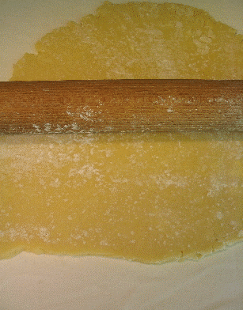
Ingrédients
2 oeufs entiers
125g de sucre glace
Quelques gouttes de vanille liquide
250g de farine
140g de beurre
8g de poudre à lever
Préparation
Blanchir les oeufs et le sucre.
Ajouter la vanille liquide.
Tamiser la farine avec la poudre à lever et faire une fontaine.
Couper le beurre en petits dés et le mettre au milieu de la fontaine.
Mélanger du bout des doigts la farine et le beurre. Le beurre doit
enrober les parcelles de farine.
Après quelques minutes, la farine prend une texture rappelant celle du sable et une couleur jaunâtre.
Reformer une fontaine et ajouter au milieu le mélange jaune+sucre+vanille.
Mélanger rapidement et fraiser trois fois la pâte pour la rendre homogène (Écraser avec la paume de la main)
Recouvrir d'un film alimentaire et réserver au frais.
Laisser reposer au moins une demie-heure avant utilisation.
Cuisson douce 180° jusqu'a coloration.
Conseils
Bien faire fondre le sucre et le sel dans les oeufs.
Cette pâte riche en beurre doit être étendue rapidement dans un endroit frais.
Vous rajouterez 15g de cacao en poudre pour obtenir une pâtes sablée sucrée au chocolat.

